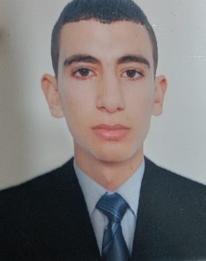
Boukhorssa Zakaria

Date naissance : 25/09/1999
C.I.N : AE272664
Tél : 06 40117028
Gmail : zackboukharssa@gmail.com

Formation :

2019-2020 : Baccalauréat Filière : Science de la Vie et la Terre. Lycée Safoua

Compétence professionnelles :

•Discipline
•Sérieux
•Travail en équipe
•Informatique/Bureautique : Pack office (Word, Excel, Power point)

Expérience:

- Commerce
- 3 mois de travail Chez Menuiserie en aluminium
- 5 mois de travail Chez Carrefour
- Plusieurs emplois se développent
- 1 ans et 4 mois de travail chez Ti automotive

Langues :

- Arabe : Très bien
- Anglais : bien
- Français : Moyen

Divers :
Lecture, Trip, Basketball
Courir sur une longue distance
Music

